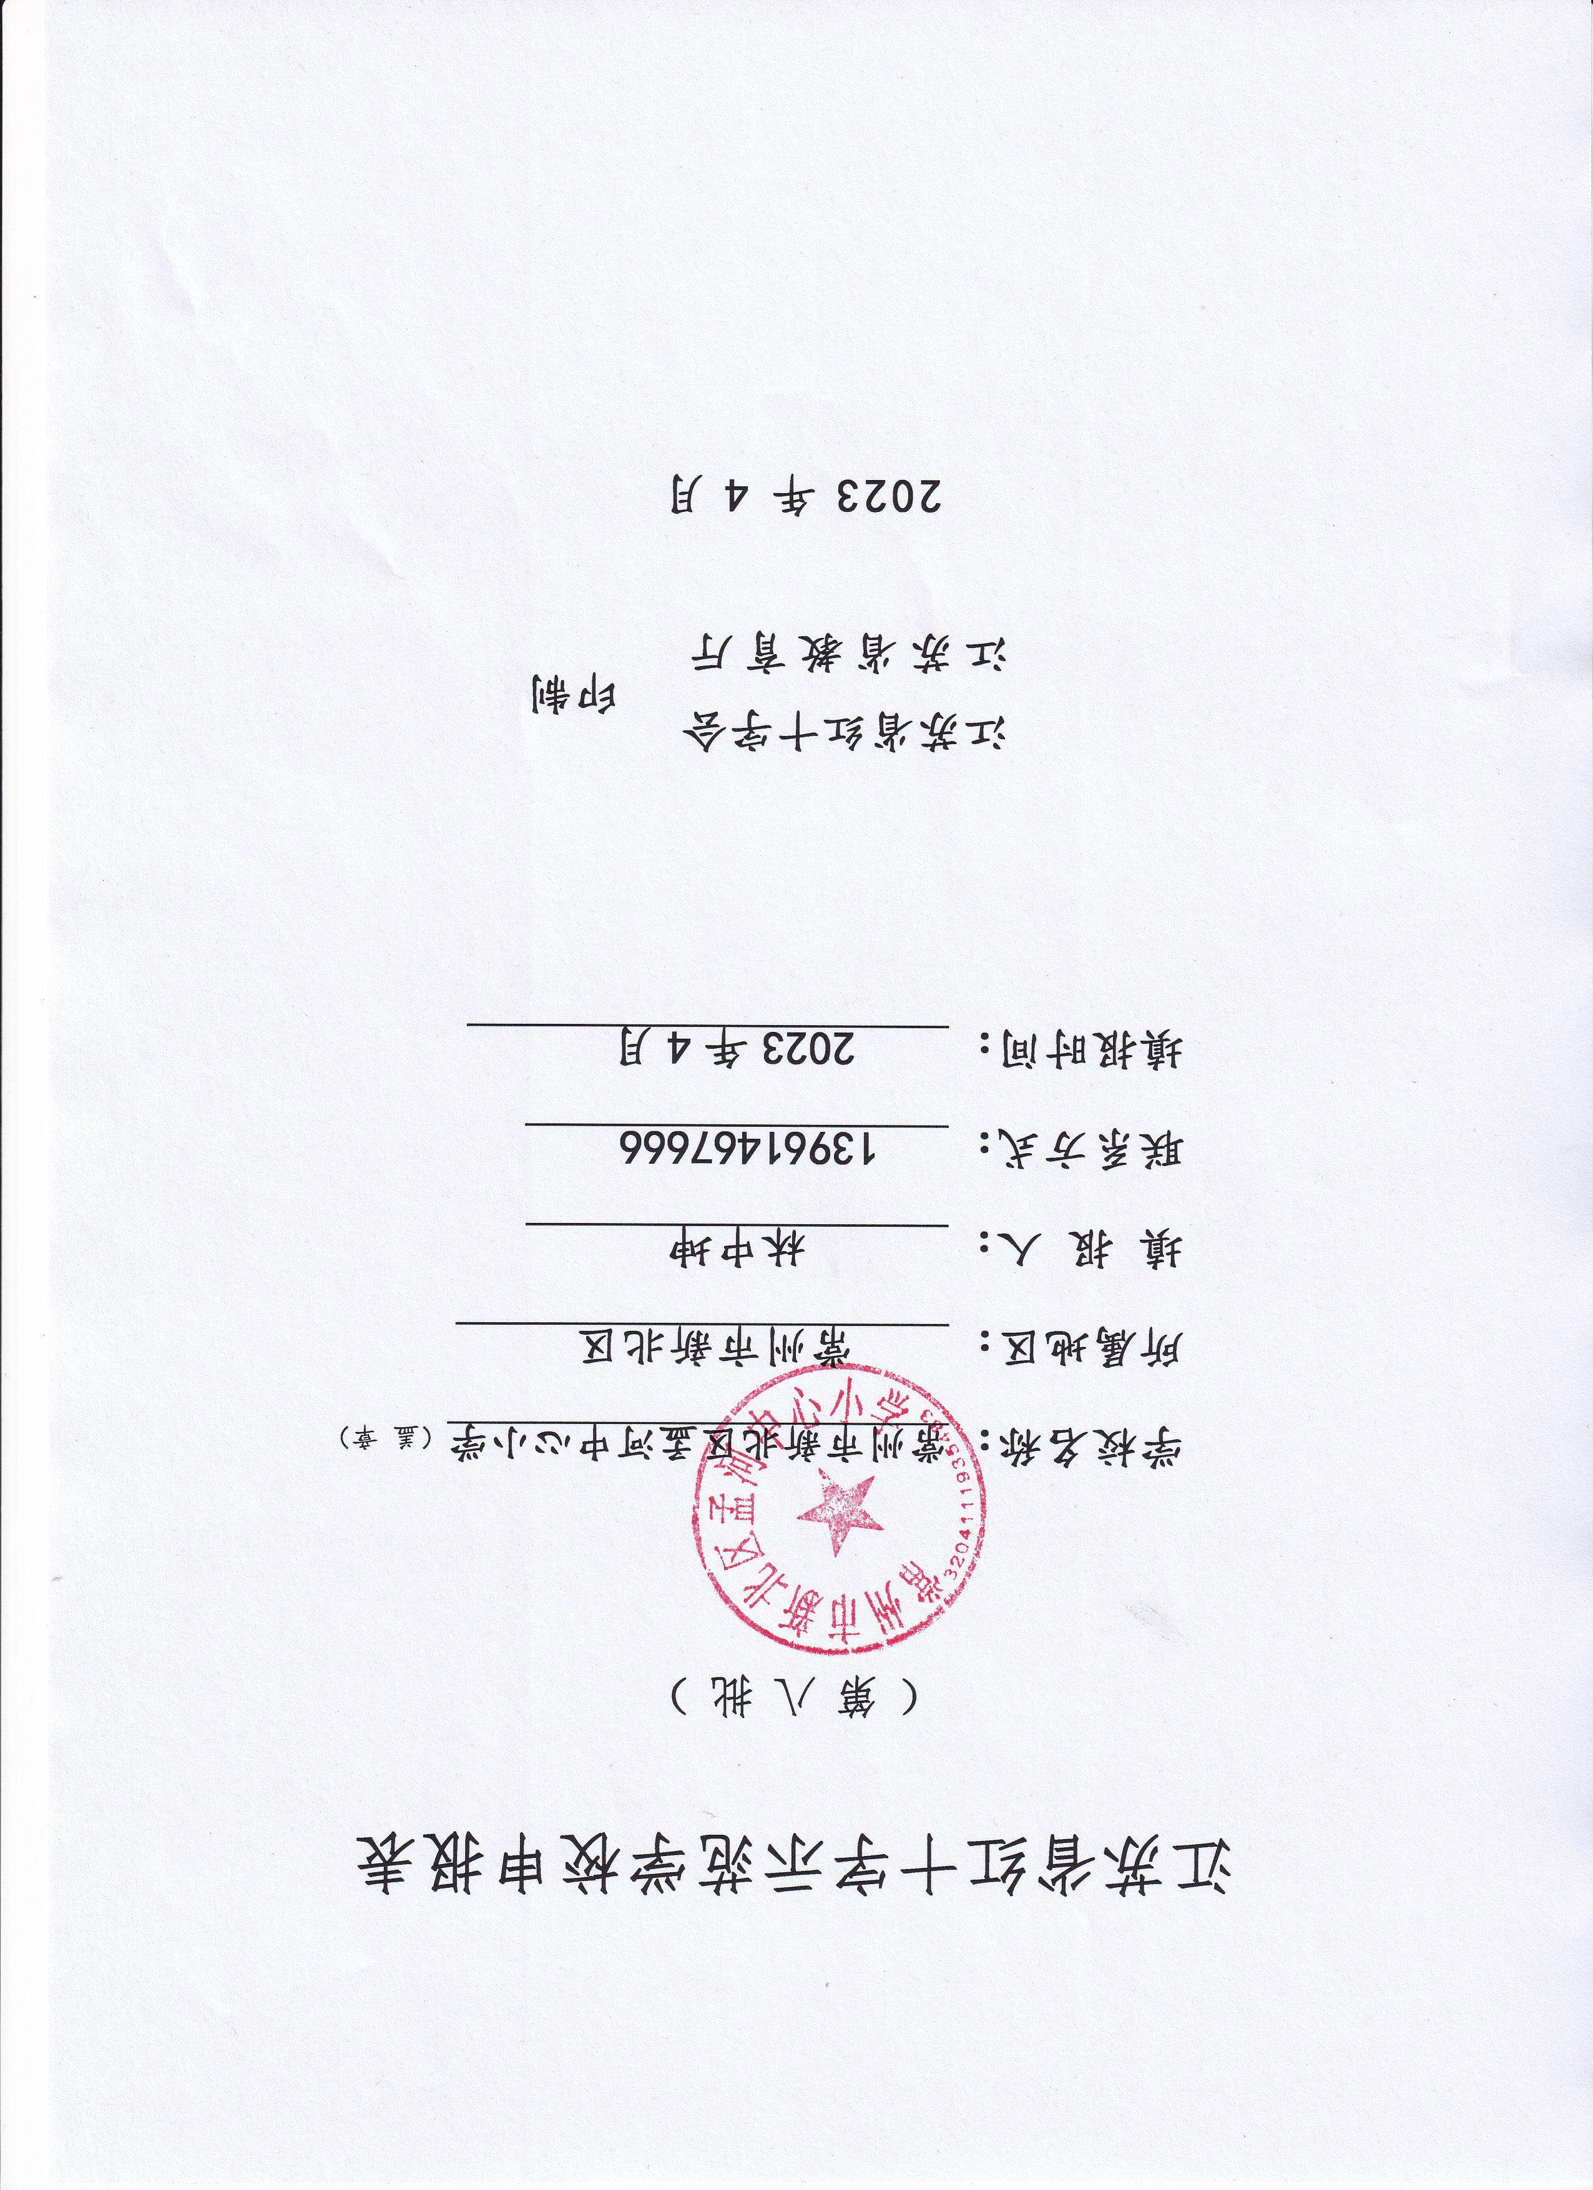

江苏省红十字示范学校申报表

（第八批）

学校名称：常州市新北区孟河中心小学（盖 章）
所属地区： 常州市新北区
填 报 人： 林中坤
联系方式： 13961467666
填报时间： 2023年4月

江苏省红十字会
印制
江苏省教育厅

2023年4月
江苏省红十字示范学校申报
（适用于中小学）
2023年4月6日
学校名称 | 常州市新北区孟河中心小学 |  |  | 自评分值 |  | 107
学校地址 | 常州市新北区孟河镇环城西路49号 |  |  | 邮 编 |  | 213139
学校红十字会  负责人姓名 | 蒋丽清 | 负责人行政职务  联系电话 |  | 书记、校长  13861293253
推荐先进个人  姓名、职务 | 汤志刚校医 | 学校红十字会  成立时间 |  | 2012.10
推荐类别 | ☑ 达标校 □ 其他
申报理由及  主要成绩 | 常州市新北区孟河中心小学是一所百年老校，是孟河医派的发源地的一所农村优质学校，学校确立“固本培元知行合一”的办学理念。坚持以“孟河医派文化”的“博爱、诚信、博学、创新”精神培养人、塑造人、鼓舞人，立足长远，面向全体。学校现为省智慧校园、省健康促进金奖学校。  学校十分重视红十字青少年工作，将“人道、博爱、奉献”的红十字精神与学校的育生命自觉理念有机融合，把广泛、深入、持久地开展有特色的红十字活动作为提高学生整体素质，加强学生思想道德修养的重要载体，寓丰富多彩的红十字活动于学校整体育人的大氛围中。经过几年的实践，在各级红十字会的指导下，我校的红十字会工作扎实有效，取得了较为明显的效果。为了进一步提高我校的红十字青少年活动水平，用更高的标准要求我们，激励我们，我们申请申报江苏省红十字示范校。  - 优化组织领导，架构“红十字”网络。  学校红十字会组织完善，成立了校长任会长，各处室主要负责人担任理事成员的学校红十字理事会，理事会定期召开例会研究制定工作计划和各阶段工作重点，部署检查红十字会工作开展情况和存在问题及整改措施。为增强活动的灵活性，校红十字会设置宣传组、工作组等，职能完善，分工明确，责任到人，为扎实有效开展红十字特色活动打下了良好的基础。建立健全各项制度，先后制定了《红十字会会员入会制度》《红十字会培训制度》《红十字会优秀会员评选表彰制度》《红十字会活动制度》《红十字会宣传制度》和《红十字会档案管理制度》等；制订学校红十字工作计划，不断推进学校红十字会工作的制度化和规范化。  二、坚持弘扬孟河医派文化，构建“红十字”矩阵。  学校高度重视红十字青少年阵地建设，成立了学校红十字医务室，聘任了校医，按标准配备了各种医疗器械及常用药物，学校医务室是红十字会为师生提供医疗服务的场所。在市、区红十字会的支持下，聘请了市、区红十字会专家为培训教师，购置了红十字运动知识书籍、音像制品、制作了学习展板、购置了高级电脑心肺复苏模型等救护培训器械，学校红十字会定期对会员进行培训。学校将校园卫生区设成若干个细小的实践岗，在学校、孟河医派巣渭芳故居等地种植中草药，由红十字会成员进行种植、承包管理中草药，让学生的实践中接受劳动教育和中医药知识教育，培养责任意识和奉献精神。学校将孟城社区、敬老院作为红十字会实践基地，定期组织学生去为社区制作何赠送防疫、防流感、驱虫等中药香囊，多次参加了常州市中医药文化节，表演“我是小中医”“有毒的红果果”等节目（这些节目，曾荣获常州市一等奖和江苏省二等奖），还为老人们打扫卫生、按摩、表演节目，给他们带去快乐，也让学生从中感受到奉献的快乐。我们把活动串珠成线，学生在活动中成长。  三、坚持整合融通、深化“红十字”内涵。  我们经过学习和实践认识到：红十字工作是一笔良好的教育资源，红十字会的性质、使命、精神及红十字会的历史本身就是一部深刻的教科书，一套完整的教育思想，能教育青少年尊重生命、珍爱健康、帮助弱势、追求进步，这种引导和教育与学校德育中基础道德教育的目标是完全一致的。红十字精神、宗旨的理解和内化过程，就是很好的德育教育过程。基于这种认识，学校把红十字会工作与孟河医派校本课程、素质教育、校园文化建设和德育工作有机结合，凸显红十字活动特点，使红十字工作多了一分主动，多了一份快乐，我们的德育工作也就多了一片舞台，多了一份收获。学校自2006年以来，就在高年级开设了孟河医派校本课程，在2016年起，各年级编写了孟河医派校本课程和名医故事，每周开设孟河医派课，有专门的任课教师，还经常开设孟河医派公开课研讨课，进行课程研究，学生学习了许多中医药知识。特别是把孟河医派文化与学校德育整合，成为我校学生的市级品德提升工程，邱瑶教导自编的中医养生操，荣登“学习强国”。在省市都有一定的影响力，在江苏省少工委组织的评比中，由红十字会学生参加的孟河医派中医娃社团，被评为江苏省“十佳社团”，学校的孟河文化特色成果，多次在省市电视台新闻播报和在《中国教育报》刊发。1.教会关怀，在孩子心里播下博爱的种子。我校能结合一些重要节日，开展系列活动，如学校红十字会充分利用“3·5”学雷锋、“5·8”红十字日、“6·1”儿童节、“9.9”重阳节等重要节日、纪念日，开展丰富多彩的主题教育活动。在学生心灵上都播下爱的种子，体现人间真情，体验大家庭的温暖。让“人道、博爱、奉献”精神永远传递下去。2.教会自护，让孩子掌握服务他人的知识与技能。学校每年都邀请孟河医派传人、专家到校举办急救、卫生等知识讲座、培训。让红十字会会员真正掌握应急救护技能，增强会员救死扶伤、发扬人道主义精神的责任感，从情感意识上明白自己作为红十字会会员的神圣使命和崇高责任，把红十字精神和宗旨内化为自己的理想追求。特别是我校校医汤志刚老师，组织三到六年级学生都参加了应急救护培训，62%的教师也参加了红十字应急救护培训，两位校长都通过了应急救护和心肺复苏的培训。在三年疫情防控期间，汤志刚老师充分发挥了校医的疫情防控作用，平时能做好常见病和传染病的防治工作和因病缺课统计工作。3.教会珍视生命，让孩子拥有健康的生活方式。学校倡导并引导全体教干教师树立“珍爱生命、健康为首”的工作理念，关注学生的成长环境，关心学生的身体健康，关怀学生的心智成长，努力为学生创设一个宽松、愉悦的学习环境，促进学生健康、活泼、开朗地学习、生活。  - 坚持开放共享，放大“红十字”效应。  学校建立宣传阵地，由校长室领导，林中坤副校长任组长，行政综合体验岗张思月老师任副组长，由各学科责任人、校医汤志刚、谈敏、邱瑶、曹佳爽、王晴晴、邵爱萍等共同策应，重点宣传会务知识、卫生保健知识、中医养生、和青少年心理健康等红十字方面的相关知识，为同学和老师认识红十字意义创造条件。有关红十字知识宣传工作、活动的情况，都以文字、图片的形式发布在校园网、微信推送等，真正宣传红十字精神，号召更多的人加入我们。  红十字事业是崇高的事业，红十字工作是爱心工作，红十字宣扬的人道、博爱、奉献的精神，是学校进行德育教育的重要组成部分，更是学校开展素质教育的有效载体。我们认真学习习近平新时代中国特色社会主义思想和党的二十大精神，不断努力，奋发进取，让人道的沃土在校园里培植，博爱的情怀传遍世间的每一个角落，奉献的精神化作热情与温馨，使我校的红十字工作再上一个新的台阶，推进学校的科学和谐与健康发展。
获得红十字  系统表彰情况 | 3位我校红十字会会员（学生）捐赠荣誉证书和捐款给新北区红十字会的截屏；
县（市、区）  教育局  推荐意见 | （盖 章）  年 月 日 |  | 县（市、区）  红十字会  推荐意见 |  | （盖 章）  年 月 日
市教育局  推荐意见 | （盖 章）  年 月 日 |  | 市红十字会  推荐意见 |  | （盖 章）  年 月 日
注 明： 1. 请将获得红十字系统表彰奖励证书的复印件（须加盖学校公章）附于表格背后；
2.“申报理由及主要成绩”一栏要用事例表述，内容准确、翔实，避免简单抽象
评语式表述，字数控制在 2000 字以内，可另附页；
3. 市属中小学不需要填县（市、区）教育局推荐意见。
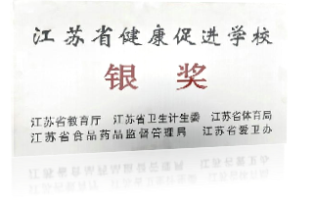
2022年成功申报了江苏省健康促进金牌学校，目前还没法证书，这是2020年的银牌
